2023年3月7日

尽管外部环境充满挑战，汉高整体业绩表现强劲

汉高2022年销售额显著增长，2023财年有望继续攀升

* **2022年全年业绩：**
  + **集团销售额：224亿欧元，有机增长*8.8%**
  + **营业利润（息税前利润）**： 23亿欧元，下降13.7%**
  + **息税前利润率**：10.4%，下降3.0个百分点**
  + **优先股每股收益（EPS）**：3.90欧元，下降17.8%（按固定汇率计算）**
* **拟按去年水平派息：优先股每股1.85欧元**
* **目标性增长议程实施取得良好进展**
* **新成立的消费品牌业务部正式上线**
* **在关键领域推动可持续发展**
* **2023财年展望：预计将进一步增长**
  + **有机销售额增长：1.0 - 3.0个百分点**
  + **息税前利润率**：10.0 - 12.0个百分点**
  + **优先股每股收益（EPS）**：按固定汇率计算，介于-10.0%至+10.0%之间**

**杜塞尔多夫 – 汉高首席执行官卡斯滕·诺贝尔（Carsten Knobel）表示：“2022年，我们在极具挑战的环境下实现了显著的销售额增长和强劲的盈利表现，并且实施了重要的战略举措。我们通过实施提价和持续提升效率，在一定程度上缓解了原材料和物流成本的急剧上涨带来的负面影响。这反映在我们的销售额上，在2022年创下约224亿欧元的历史新高，营业利润达到23亿欧元。基于上述业绩表现，我们拟按去年水平向股东派息，维持稳定的股息水平。通过将消费品业务整合至消费品牌业务部，我们还成功地启动了公司近几十年来最为重大的一项转型。”**

**“得益于我们全球团队的坚定承诺、强大的企业文化以及明确的长期增长战略，总体而言，我们成功应对了上一个财年的挑战。我相信我们有能力带领汉高度过难关，并实现我们的宏伟目标。在粘合剂技术和消费品牌两大业务部门的推动下，我们有望在本财年实现进一步增长。”**

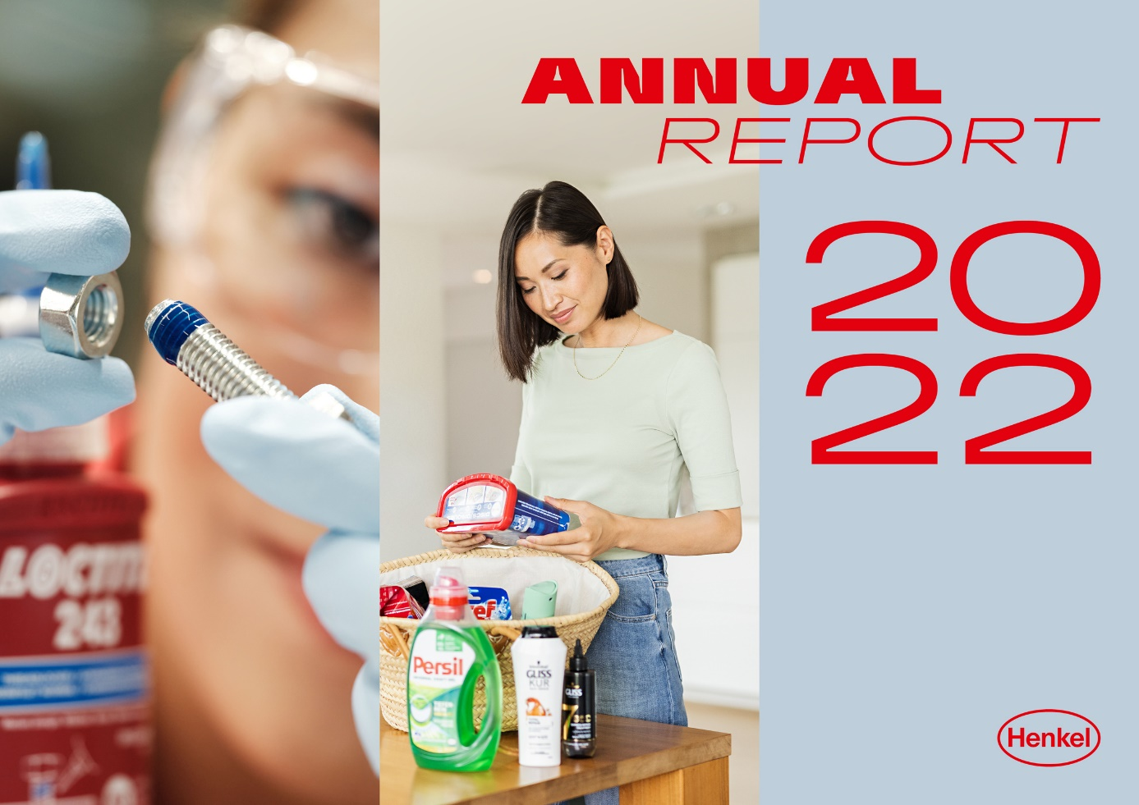

汉高2022年销售额显著增长

**2022财年集团销售额及盈利表现**

汉高集团2022财年的**销售额**为223.97亿欧元。受所有业务部门价格上浮的推动，名义销售额增长11.6%，**有机销售额**显著**增长**8.8%。收购和撤资对销售额产生了1.1%的微弱负面影响。汇率因素为销售额带来了3.9%的积极影响。

**粘合剂技术**业务部实现了13.2%的两位数有机销售额增长，所有业务领域均为此做出了贡献。**化妆品/美容用品**业务部的有机销售额略微下降0.5%。虽然专业美发业务的持续复苏带来了积极的效果，但化妆品/美容用品业务部的消费品业务仍受影响，这主要是由此前宣布的产品组合措施所致。**洗涤剂及家用护理**业务部实现了6.3%的强劲有机销售额增长，这主要得益于在洗涤剂业务领域的显著增长。

**新兴市场**实现了13.3%的两位数有机销售额增长。**成熟市场**有机销售额取得良好表现，增长5.2%。

与2021财年的26.86亿欧元相比，**调整后的营业利润（调整后的息税前利润）**达到23.19亿欧元（下降13.7%）。原材料和物流价格大幅上涨令集团的盈利能力承压，并且无法被积极价格调整、持续降低成本、提高生产和供应链效率的措施完全抵消。

报告年度**调整后的销售回报率（调整后的息税前利润率）**为10.4%，低于去年的水平（2021年：13.4%）。

**调整后的优先股每股收益**下降14.5%，至3.90欧元（去年：4.56欧元）。按固定汇率计算，相当于17.8%的下降率。

**净营运资本**占销售额的比例增加至4.5%，较去年上升2.3个百分点。净营运资本的增加主要归因于直接材料价格的大幅上涨。

**自由现金流**达到6.53亿欧元，与上年相比大幅下降（2021年：14.78亿欧元）。这是由于较高的净营运资本和较低的营业利润所致的经营活动现金流减少。

**净财务状况**为-12.67亿欧元（2021年12月31日：-2.92亿欧元）。这也反映了与2022年2月启动的股票回购计划有关的支出，以及第二季度的股息支付。

管理委员会、监事会和股东委员会将在2023年4月24日的年度股东大会上提议股息与去年保持一致，即优先股每股1.85欧元，普通股每股1.83欧元。这相当于46.6%的派息率，高于30%至40%的目标范围，反映了由高企的商品价格和物流成本造成的不寻常的收入负担。之所以有望达成这种派息方案，得益于汉高集团雄厚的财务基础和较低的净财务债务，使得汉高可以为其股东维持股息的连续性。

**2022财年各业务部门业绩表现**

在2022财年，**粘合剂技术**业务部的**销售额**名义增长16.6%，达到112.42亿欧元。**有机销售额**增长13.2%。这一销售额增长是由两位数的价格增长所推动。**调整后的营业利润**同比略有下滑，为15.3亿欧元（2021年：15.61亿欧元）。**调整后的销售回报率**达到13.6%，去年同期为16.2%。这主要是由于直接材料价格大幅上涨的不利影响导致毛利率下降。

**化妆品/美容用品**业务部的销售额在2022财年名义下降2.6%，为37.75亿欧元。**有机销售额**略微下降0.5%。这是由不同的业务发展情况造成的。虽然专业美发业务实现了非常强劲的销售增长，但消费品业务的销售额却明显低于去年水平，主要是由于此前宣布的产品组合措施所致。**调整后的营业利润**达到2.69亿欧元（去年：3.51亿欧元）。**调整后的销售回报率**下滑至7.8%（去年：9.5%）。除毛利率下降外，其中部分原因是营销和广告投入略有增加。

**洗涤剂及家用护理**业务部的**销售额**在2022财年名义增长8.3%，达到71.52亿欧元。**有机销售额**增长6.3%。销售额的增长是由价格推动的，而销量则有所下降。**调整后的营业利润**为6.14亿欧元，低于去年水平（9.04亿欧元）。**调整后的销售回报率**下滑至8.6%，主要是由于原材料和物流价格大幅上涨以及营销和广告费用增加导致毛利率下降。

**2023财年展望**

2023年全球经济增长预计将继续放缓。根据目前的估计，由于预期的劳动力成本增加以及能源和大宗商品成本持续居高不下，全球经济环境预计在2023财年将保持通胀。在此背景下，与2022年平均水平相比，直接材料的平均价格预计将以中低个位数百分比增长。此外，利率可能仍将显著高于往年。因此，工业需求预计将比上一年更为疲软，而汉高消费品业务关键领域的消费需求增长势头将放缓。此外，在俄罗斯的业务活动预计将在2023年第一季度末剥离。

考虑到这些因素，汉高预计2023财年**有机销售额增长**增幅在1.0%至3.0%之间，两个业务部的增幅预计都在这一范围内。**调整后的销售回报率（调整后的息税前利润率）**预计在10.0%至12.0%之间。粘合剂技术业务部调整后的销售回报率预计为13.0%至15.0%，而消费品牌业务部预计为7.5%至9.5%。对于按固定汇率计算的**调整后优先股每股收益（EPS）**，汉高预计增长幅度为-10.0%至10.0%。

**成功实施目标性增长议程**

尽管宏观经济和地缘政治环境艰难，汉高在2022财年继续坚定不移地实施其战略。公司进一步发展其业务和品牌组合，加强在创新、可持续发展和数字化领域的竞争优势，优化运营模式，培育企业文化。2022年的关键战略重点之一是将洗涤剂及家用护理业务部和化妆品/美容用品业务部合并为综合性的消费品牌业务部。

**成功建立新的消费品牌业务部**

2022年1月底，汉高宣布了公司近几十年来最大的转型举措之一：将两个消费品业务部合并为一个综合业务部，名为消费品牌业务部。2023年初成功建立的新业务部汇聚所有类别的全部消费品牌，包括宝莹或施华蔻等标志性品牌和专业美发业务。通过这一举措，汉高正在创建一个多品类平台，旨在2022年实现约110亿欧元销售额的未来增长。

通过合并，汉高计划提高消费品业务的盈利能力，从而提高整个集团的盈利能力，并产生额外的增长动力。为此，围绕全球洗涤剂及家用护理和美发品类的产品组合将聚焦于具有增长吸引力和利润潜力的战略业务和品牌。整合过程预计将产生显著的协同效应，其中一部分将用于对创新、可持续发展和数字化等战略重点的定向投资，以及加强该业务部门的利润率和增长状况。

在中期，汉高的目标是实现约5亿欧元的总成本节省（再投资前）。协同效应的潜力来自调整后的销售和行政架构、更专注的广告和营销活动，以及优化的供应链。实施将分两个阶段进行：在第一阶段，在2023年底前实施的措施预计每年可节省约2.5亿欧元的净成本，将从2024年起对收益产生全面影响。2022年，首批约6000万欧元的净成本节省已经实现。

公司在转变其消费产品组合方面也取得了长足进展：汉高此前宣布将对高达10亿欧元的销售额进行审评。2022年，对约4亿欧元销售额的审评已经成功执行 - 其中约2亿欧元与产品组合优化措施有关，其余2亿欧元则归为剥离。随着在全球范围内退出口腔和皮肤护理品类，以及选择性地退出身体护理市场，汉高实施了根本性的产品组合转型。展望未来，汉高将继续审评其产品组合，并进一步降低复杂性。

第二阶段的实施将集中在供应链的优化。为此，汉高希望提高自身生产设施的效率，优化合同制造商网络和采购成本。秉承“统一形象，服务客户”的原则，公司还希望以优化的物流能力推动商业整合。目前，第二阶段的整合工作已经启动，预计到2025年底，大部分措施将得到落实。通过这些措施，汉高预计从2026年起将实现每年额外净节省约1.5亿欧元。同时，第二阶段将伴随着约2.5亿欧元的一次性成本和资本支出。2023年的相应部分已包括在本财年的展望中。

**在目标性增长议程的所有战略支柱上取得一致性进展**

作为**积极产品组合管理**的一部分，除了终止或剥离活动外，汉高还通过收购进一步发展其产品组合。公司收购了资生堂在亚太地区的专业美发业务，从而凭借其高端护发、染发和造型产品加强其在这一极具吸引力的市场中的地位。在粘合剂技术业务部，汉高通过两项技术收购扩展了在创新表面技术和热管理解决方案领域的专业知识。

2022年，汉高再次向市场推出众多**创新**产品，以响应重要趋势，为客户和消费者创造价值。在粘合剂技术方面，汉高针对快速增长的电动汽车电池市场推出了一种新型导电涂层解决方案。该技术通过将电池内部的导电性提高多达30%来增强电池的性能，并能帮助制造过程中的总能耗降低20%以上。在化妆品/美容用品业务部，汉高推出了Colour Alchemy，这一创新产品基于汉高在美发技术方面的领先专长，可以实现独特的色彩效果。在洗涤剂及家用护理业务部，汉高Somat品牌推出了用于洗碗机的创新清洁凝胶。

此外，汉高进一步在业务中推进**可持续发展**。去年，汉高推出了“2030+可持续发展目标框架”，提出了新的目标。2022年，汉高将可再生能源电力使用率提高到了70%，使公司向到2030年在自身生产运营中实现气候友好的目标更近了一步。通过使用更多的可再生和可回收原材料等措施，汉高还加强了其产品组合的可持续性。通过与巴斯夫的合作，汉高旨在用可再生原材料取代在欧洲生产的消费品中总量高达11万公吨的化学原料，以此作为生物质平衡过程的一部分。此外，汉高还发行了另一笔规模为6.5亿欧元的债券，该债券与特定可持续发展目标的实现挂钩。

汉高在**数字化**方面也取得了进展，数字化业务销售份额在集团销售额中的占比增至20%以上。此外，汉高数字化业务部（dx）的结构进一步优化，创造出了新的业务机会，RAQN数字业务平台为此做出了重要贡献。

关于**面向未来的运营模式**，2022年的重点是洗涤剂及家用护理业务部与化妆品/美容用品业务部的合并。

此外，基于“Pioneers at heart for the good of generations”的企业目标和汉高确立的“领导力承诺（Leadership Commitments）”，**企业文化**也得到了进一步加强。在这方面，汉高继续实施新的培训和发展计划，以及整体的智慧办公（Smart Work）概念，为移动办公、工作环境设计和员工健康等议题提供全球性框架。

卡斯滕·诺贝尔总结称：“我们深信，通过消费品牌业务部，我们已为消费品业务和整个公司的进一步盈利性增长奠定了基础。在粘合剂技术业务部，我们正在系统地关注可持续发展、移动性和连通性等大趋势，我们希望利用该业务部门的全球领先市场地位，在未来几年进一步提高其增长和盈利能力。因此，我们正处于有利地位。我们拥有正确的战略和强大的团队。我确信我们将实现宏伟的目标，并成功实施我们的目标性增长议程。”

关于汉高

汉高凭借其品牌、创新和技术，在全球工业和消费品领域中拥有领先的市场地位。汉高粘合剂技术业务部是全球粘合剂、密封剂和功能性涂层市场的领导者。汉高消费品牌在各国市场和众多应用领域中具有领先地位，在头发护理、洗涤剂及家用护理领域尤为突出。乐泰（Loctite）、宝莹（ Persil）和施华蔻（Schwarzkopf）是公司的三大核心品牌。2022财年，汉高实现销售额逾220亿欧元，调整后营业利润达23亿欧元左右。 汉高的优先股已列入德国DAX指数。可持续发展在汉高有着悠久的传统，公司确立有明晰的可持续发展战略和具体目标。汉高成立于1876年，如今，汉高在全球范围内约有5万名员工，在强大的企业文化、共同的价值观与企业目标“Pioneers at heart for the good of generations”的引领下，融合为一支多元化的团队。更多资讯，敬请访问[www.henkel.com](http://www.henkel.com)。

本文件所含提及未来业务发展、财务业绩及其他与汉高未来相关的事件或发展的声明，由此构成前瞻性声明。前瞻性表述的特点是使用诸如期望、打算、计划、预测、假设、相信、预计、预期、预见和类似的表述。这些表述乃汉高股份及两合公司管理层基于现有的预测和假设。该等表述在任何情况下都不应该被理解成保证该等预期的准确无误。汉高股份及两合公司及其关联公司实际实现的未来业绩和结果取决于一系列的风险和不确定性，因此可能与前瞻性表述有明显差别（包括正面和负面差异）。很多因素，例如未来的经济环境和竞争者行为以及市场上其他参与者的行为，均在汉高的控制之外，无法准确预计。汉高不计划也不承诺更新前瞻性表述。

本文件在适用的财务报告框架中未明确界定的补充性财务计量指标，这些指标是或可能是替代性财务表现计量（非公认会计原则）。这些补充财务计量指标是根据综合财务报表中适用的财务报告框架提出的，不应被孤立看待，也不应被视为汉高净资产、财务状况或运营结果的替代计量指标。其他公司对于报告或描述类似项目的替代性财务计量指标，可能使用不同的计算方法。

本文件仅供参考，并不构成任何对证券的投资建议、出售要约或购买要约。

**媒体联系人**

姓名：Louise Cheung

电话：+86-021-2891-5152

邮箱：louise.cheung@henkel.com

姓名：Amy Zhou

电话：+86-021-2891-5345

邮箱：amy.zhou@henkel.com